Mød din sundhedsplejerske
- Annette Pedersen  - Ledende sundhedsplejerske  - Mail: aped@varde.dk  - Tlf.: 24 26 84 54  - Sct. Jacobi Skole | 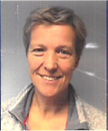
Distrikt MIDT dækker Varde by, Alslev, Mejls, Orten og Tinghøj.

- Grethe Kokholm  - Sundhedsplejerske  - Mail: grko@varde.dk  - Tlf.: 40 29 43 74  - Varde Midtby | 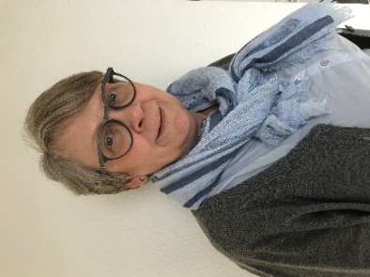
- Lone Nørskov Stidsen  - Sundhedsplejerske  - Mail: lost@varde.dk  - Tlf.: 24 43 49 67  - Varde Midtby | 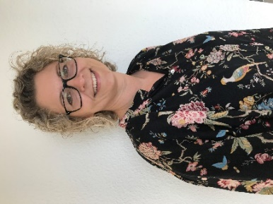
- Mette Ottosen  - Sundhedsplejerske  - Mail: meot@varde.dk  - Tlf.: 23 99 64 20  - Lykkesgaardskolen  og Varde Syd | 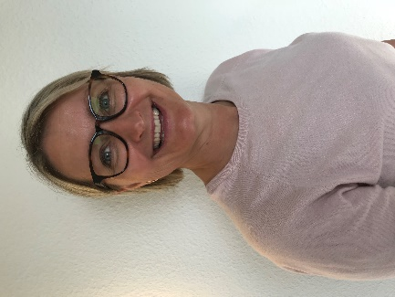
- Anja Láadal  - Sundhedsplejerske  - Mail: lada@varde.dk  - Tlf.: 23 47 10 92  - MOT Friskole  Specialklasser Lykkesgaardskolen  Alslev Skole  Alslev | 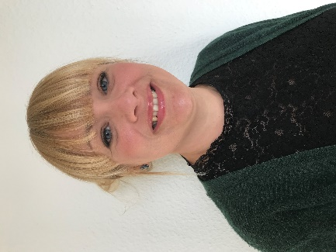
- Lisbet Rosendal  - Sundhedsplejerske  - Mail: liro@varde.dk  - Tlf.: 21 42 75 96  - Brorsonskolen | 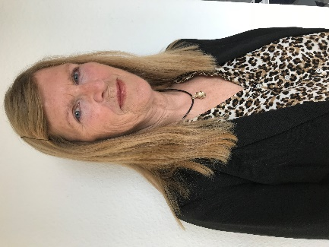
Distrikt Vest dækker Nr. Nebel, Henne, Lunde, Kvong, Outrup, Billum, Janderup, Oksbøl, Vejers og Blåvand

- Helle Ulv Thomsen  - Sundhedsplejerske  - Mail: heth@varde.dk  - Tlf.: 24 96 95 59  - Billum Friskole  Janderup Skole  Billum, Janderup | 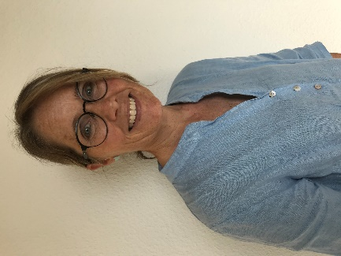
- Lene Conradsen  - Sundhedsplejerske  - Mail: leco@varde.dk  - Tlf.: 23 99 64 22  - Blåvandshuk Skole  Oksbøl, Blåvand, Vejers | 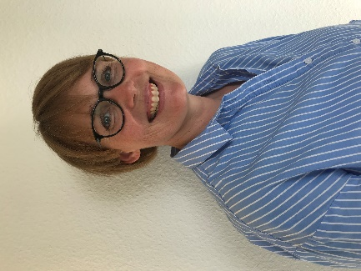
- Mette Sølbeck  - Sundhedsplejerske  - Mail: mesl@varde.dk  - Tlf.: 21 12 80 04  - Blåbjerg Friskole, Outrup Skole  Outrup, Henne, Varde Nord | 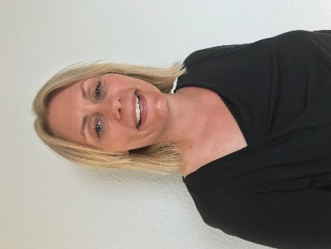
- Anne Kristensen  - Sundhedsplejerske  - Mail: ankc@varde.dk  - Tlf.: 23 99 03 71  - Blåbjergskolerne: Nr. Nebel og Lunde/Kvong afdeling  Nr. Nebel, Lunde og Kvong | 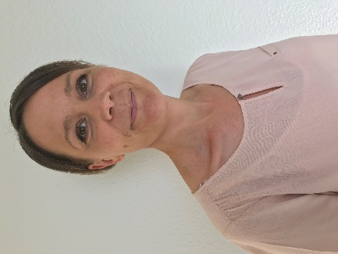
Distrikt Øst dækker Ølgod, Ansager, Skovlund, Horne, Thorstrup, Tistrup, Næsbjerg, Nordenskov, Agerbæk, Starup og Årre

- Henriette Brauer  - Sundhedsplejerske  - Mail: brau@varde.dk  - Tlf.: 51 16 78 31  - Ølgod Kristne Friskole,  Ølgod Skole (A-spor)  Ølgod by og opland | 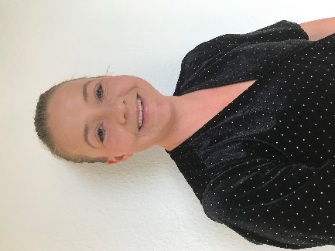
- Mette Th. Andersen  - Sundhedsplejerske  - Mail: mead@varde.dk  - Tlf.: 24 85 59 17  - Agerbæk Skole, Starup Skole  Agerbæk og Starup | 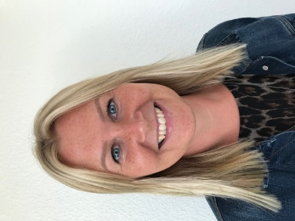
- Susanne Dybdahl  - Sundhedsplejerske  - Mail: sudy@varde.dk  - Tlf.: 20 31 64 55  - Tistrup Skole, Horne Skole  Thorstrup Skole  Tistrup, Horne og Thorstrup | 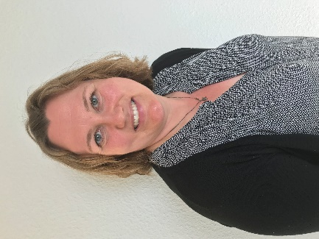
- Karoline Overgaard  - Sundhedsplejerske  - Mail: kaov@varde.dk  - Tlf.: 21 33 99 04  - Årre Skole  Årre | 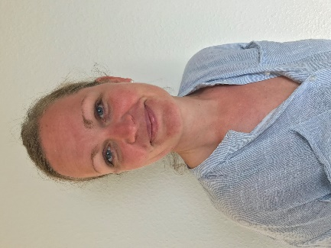
- Majken Koefoed Madsen  - Sundhedsplejerske  - Mail: mamd@varde.dk  - Tlf. 23 84 59 91  - Ansager Skole  - Skovlund Skole  - Ansager og Skovlund | 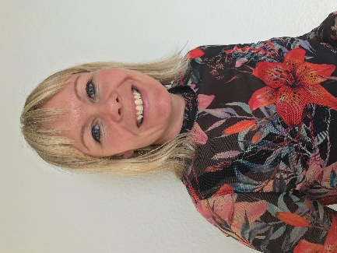
- Eva Kjær  - Sundhedsplejerske  - Mail: evak@varde.dk  - Tlf.: 21 76 47 46  - Næsbjerg Skole,  Nordenskov Skole  Ølgod Skole 5.-9. klasse  Næsbjerg og Nordenskov | 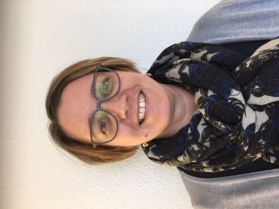
- Laura Agerskov  - Sundhedsplejerskestuderende  - Tlf.: 24 89 77 31 | 